**ĐẠI HỌC KHOA HỌC HUẾ**

**THỰC TẬP VIẾT NIÊN LUẬN**

**---------------🙦 🕮 🙤---------------**

**Giảng viên : Trương Công Tuấn**



**ĐỀ TÀI :**

**XÂY DỰNG TRANG WEB BLOG CÁ NHÂN**

**Sinh viên thực hiện: Hoàng Lộc**

**MSV: 17T1021149**

**Khóa: K41**

**Mục lục**

**LỜI NÓI ĐẦU** 3

**I. Mô tả bài toán** 4

**II. Xác định yêu cầu chức năng của hệ thống** 4

1. Các yêu cầu chức năng 4

2. Sơ đồ chức năng nghiệp vụ 5

3. Mô tả các chức năng 5

**III. Mô hình use case** 6

**IV. Biều đồ luồng dữ liệu (DFD)** 6

1. DFD mức ngữ cảnh 6

2. DFD mức 1: Đọc bài viết 7

3. DFD mức 1: Quản lý bài viết 7

4. DFD mức 1: Quản lý bình luận 8

**V. Activity Diagram** 8

1) Bình luận dưới bài viết 8

2) Xem danh sách bài viết 9

3) Đọc một bài viết 9

4) Thêm, sửa, xóa, tìm kiếm dữ liệu 10

**VI. Mô hình lớp** 11

**VII. Phân tích cơ sở dữ liệu và các mối quan hệ** 11

1) Xác định tập thực thể và các thuộc tính 11

2) Sơ đồ ERD 12

3) Lược đồ quan hệ 12

**VIII. Cơ sở dữ liệu** 12

IX. Các giao diện chính 15

1. Người dùng 15

a) Trang chủ 15

b) Đọc một bài viết 15

c) Bình luận và trả lời bình luận 16

2.Quản trị viên 16

a) Đăng nhập 16

b) Quản lý Bài viết 17

c) Quản lý Danh mục 18

d) Quản lý Bình luận 19

**TÀI LIỆU THAM KHẢO** 20

# **LỜI NÓI ĐẦU**

**Blog** là thuật ngữ nói về một website thông tin riêng hoặc nhật ký trực tuyến, với cách trình bày các bài viết mới nhất được đưa lên đầu. Người viết **blog** có thể là cá nhân hay một nhóm nhỏ, thể hiện cái nhìn chủ quan của họ về một chủ đề nhất định, viết về những điều họ thích. Riêng đối với đề tài này, em chọn blog cá nhân vì đây là lựa chọn phù hợp với yêu cầu của đề tài hơn so với của một nhóm nhỏ.

Khái niệm này bắt đầu phát triền từ những năm 2000 thông qua việc kết hợp các công cụ internet để giúp người viết blog viết, chia sẻ và liên kết dễ dàng. Ngày này, việc phát triển của xã hội hiện đại đã làm cho công việc viết blog trở nên đa dạng hơn, chuyên nghiệp hơn.

Webblog có thể được người dùng sử dụng với nhiều mục đích khác nhau, ví dụ như:

* Bạn có hứng thú, hiểu biết về một lĩnh vực, đam mê mà muốn chia sẻ cho cộng đồng
* Bạn đang làm một dự án học thuật
* Bạn đang thực hiện công việc kinh doanh và cần nó để bán sản phẩm tốt hơn
* Bạn muốn biến blog thành một công cụ kiếm tiền
* Hoặc còn nhiều hơn thế nữa

Chính vì vậy, em chọn đề tài này là để xây dựng một trang web để giúp mọi người thông qua việc viết blog để có thể chia sẻ kinh nghiệm của mình cho một cộng đồng nào đó.

# **I. Mô tả bài toán**

Trang blog nhằm mục đích phục vụ cho 2 đối tượng chính là người đọc và quản trị viên(blogger).

Đối với người đọc, họ có thể đọc các bài biết, bình luận ở dưới bài viết, tìm kiếm bài viết.

Đối với quản trị viên, họ sẽ thực hiện các công tác quả lý đối với các bài viết(thêm, sửa, xóa) và quản lý danh sách các danh mục của chúng, đồng thời quản lý quản lý phần bình luận(xóa bình luận nếu muốn) hay trả lời lại các bình luận đó.

# **II. Xác định yêu cầu chức năng của hệ thống**

## 1. Các yêu cầu chức năng

-) Đối với người đọc(độc giả)

+) Đọc các bài viết

+) Tìm kiếm bài viết

+) Bình luận về bài viết

-) Đối với quản trị viên(blogger)

+) Đăng nhập

+) Quản lý bài viết

● Thêm bài viết

● Sửa bài viết

● Xóa bài viết

+) Quản lý danh mục bài viết

● Thêm danh mục

● Sửa danh mục

● Xóa danh mục

+) Quản lý bình luận

● Xóa bình luận

● Trả lời bình luận

## 2. Sơ đồ chức năng nghiệp vụ

## 3. Mô tả các chức năng

a) Độc giả

- Đọc bài viết : Hiển thị nội dung của bài viết để đọc

- Tìm kiếm bài viết : Độc giả tìm kiếm theo thông tin của bài viết

- Bình luận bài viết : Độc giả để lại thông tin và bình luận dưới bài viết

b) Quản trị viên

- Thêm bài viết: Quản trị viên thêm mới một bài viết

- Sửa bài viết : Quản trị viên chỉnh sửa nội dụng, tiêu đề, thể loại… của bài viết

- Xóa bài viết : Quản trị viên tiến hành xóa bài viết

- Thêm danh mục : Quản trị viên thêm mới một danh mục

- Sửa danh mục : Quản trị viên chỉnh sửa thông tin của danh mục

- Xóa danh mục : Quản trị viên xóa các danh mục

- Xóa bình luận : Quản trị viên xóa các bình luận

- Trả lời bình luận: Quản trị viên trả lời các bình luận

# **III. Mô hình use case**

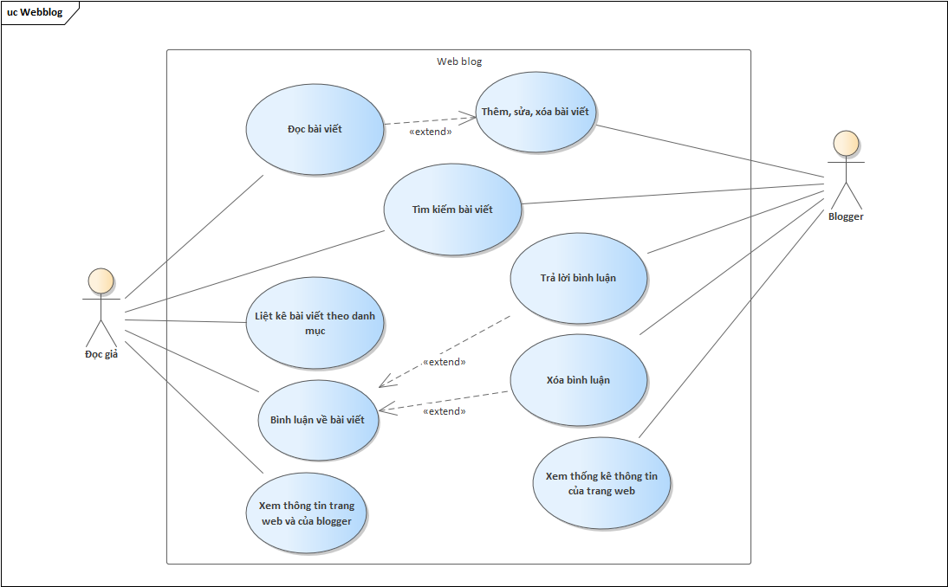

# **IV. Biều đồ luồng dữ liệu (DFD)**

## 1. DFD mức ngữ cảnh

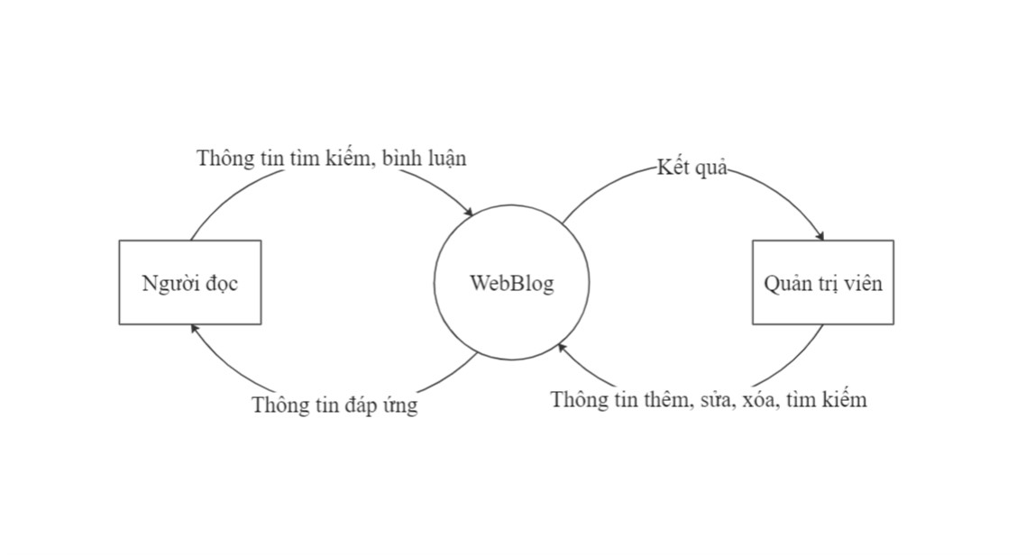

**Đặc tả process:**

Ở mức này, hệ thống sẽ xử lý các yêu cầu về dữ liệu của người đọc, yêu cầu về quản lý (thêm, sửa, xóa) với các đối tượng như bài viết, bình luận.

## 2. DFD mức 1: Đọc bài viết

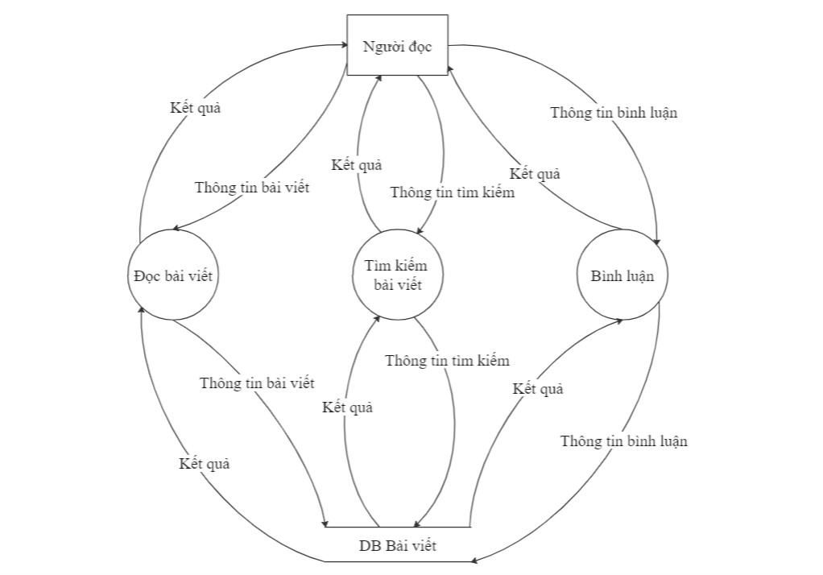

## 3. DFD mức 1: Quản lý bài viết

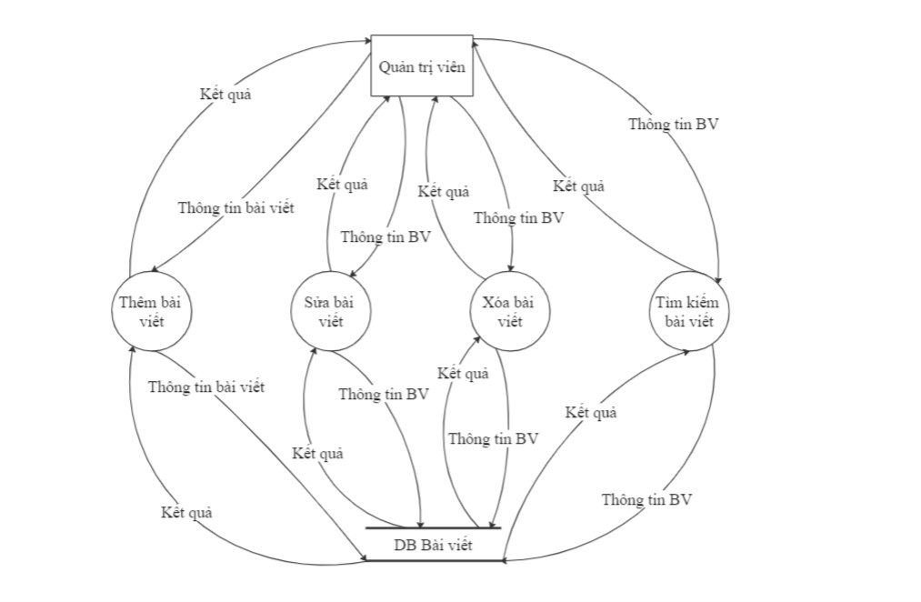

## 4. DFD mức 1: Quản lý bình luận

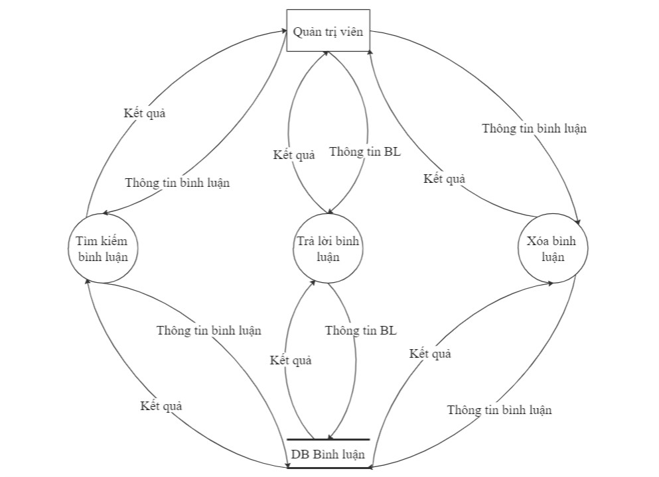

# **V. Activity Diagram**

## 1) Bình luận dưới bài viết

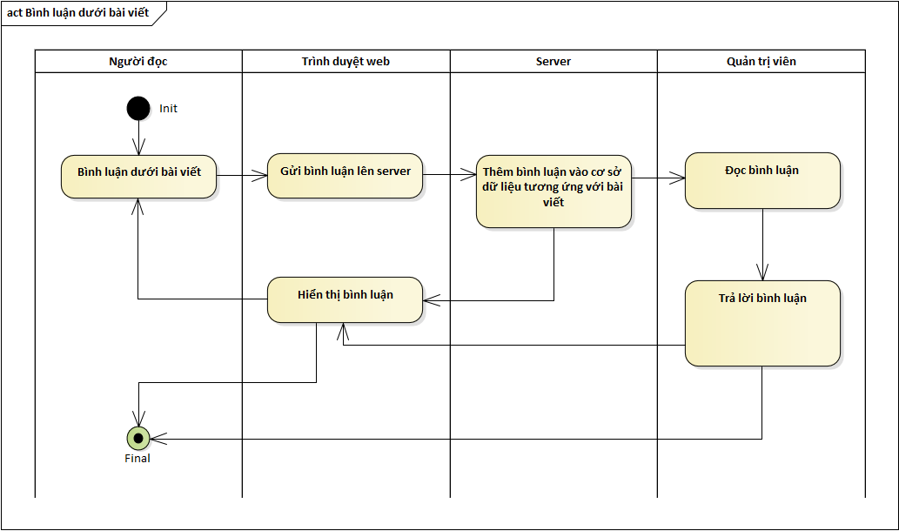

## 2) Xem danh sách bài viết

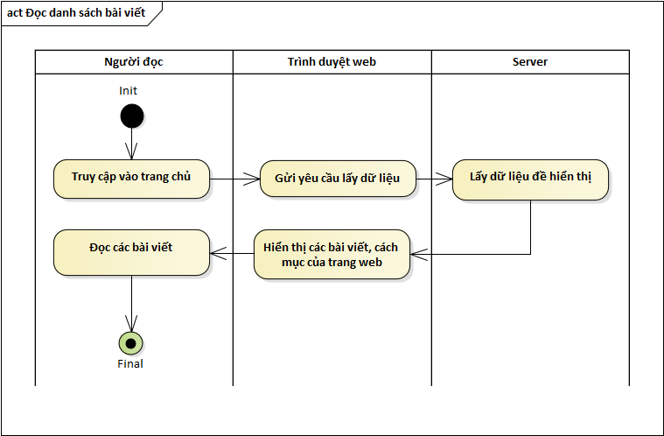

## 3) Đọc một bài viết

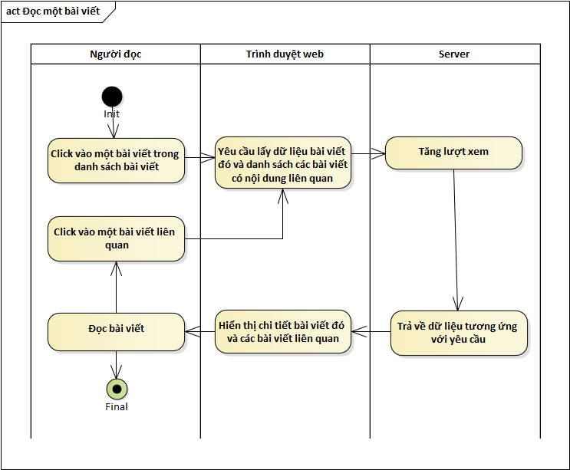

## 4) Thêm, sửa, xóa, tìm kiếm dữ liệu

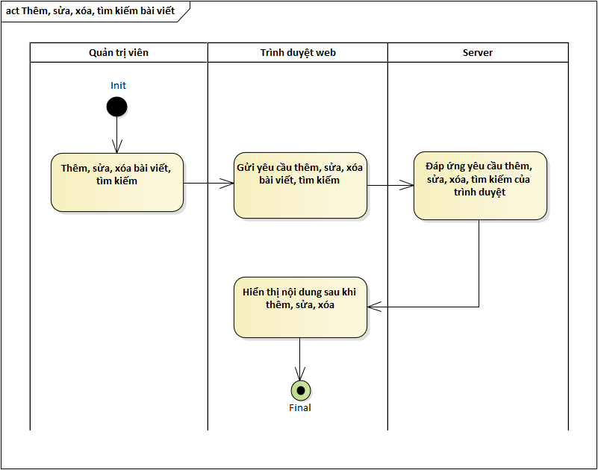

# **VI. Mô hình lớp**

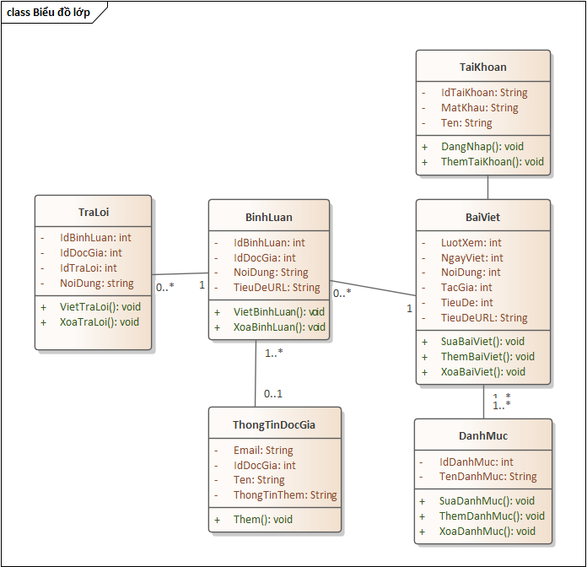

# **VII. Phân tích cơ sở dữ liệu và các mối quan hệ**

## 1) Xác định tập thực thể và các thuộc tính

Bình luận: Mã bình luận, Nội dung, Ngày viết

Trả lời: Mã trả lời, Nội dung, Ngày viết

Bài viết: Tiêu đề URL, Tiêu đề, Nội dung, Ngày viết, Lượt xem, Lượt thích

Tài khoản: Tên tài khoản, Mật khẩu, Tên

Thông tin độc giả: Mã độc giả, Tên, Email, Thông tin thêm

Danh mục: Mã danh mục, tên danh mục

## 2) Sơ đồ ERD

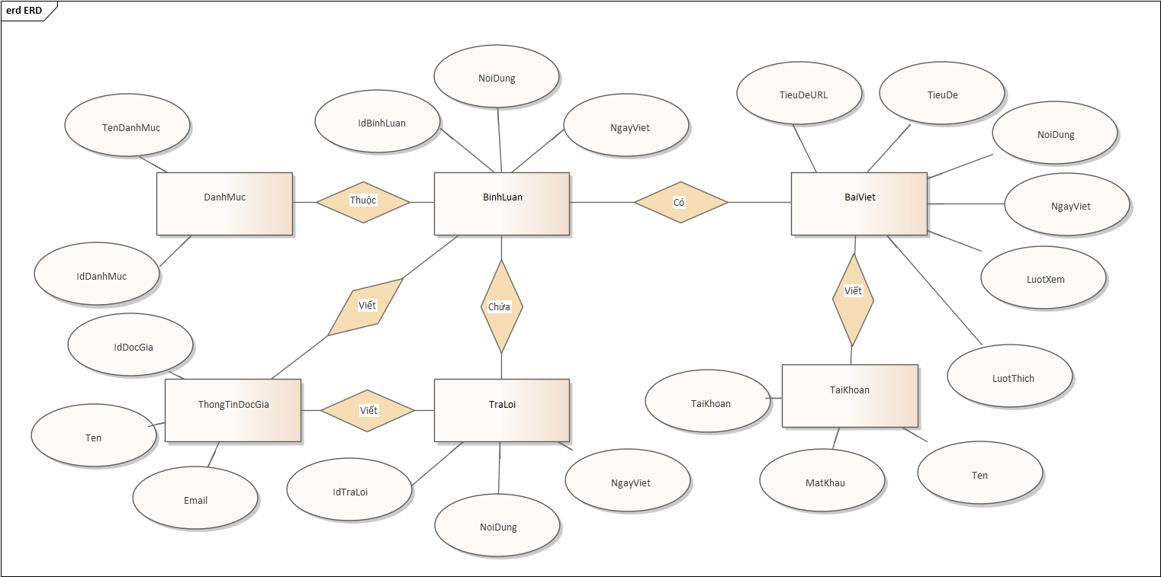

## 3) Lược đồ quan hệ

BAIVIET(TieuDeURL, TieuDe, NoiDung, NgayViet, TacGia, LuotXem, LuotThich,TaiKhoan)

TAIKHOAN(TaiKhoan, MatKhau,Ten)

BINHLUAN(IdBinhLuan, NoiDung, NgayViet, IdDocGia, TieuDeURL)

BAIVIET_DANHMUC(TieuDeURL, IdDanhMuc)

DANHMUC(IdDanhMuc, TenDanhMuc)

THONGTINDOCGIA( IdDocGia, Ten, Email, ThongTinThem)

TRALOI ( IdTraLoi, NoiDung, NgayViet, IdBinhLuan, IdDocGia)

# **VIII. Cơ sở dữ liệu**

Baiviet

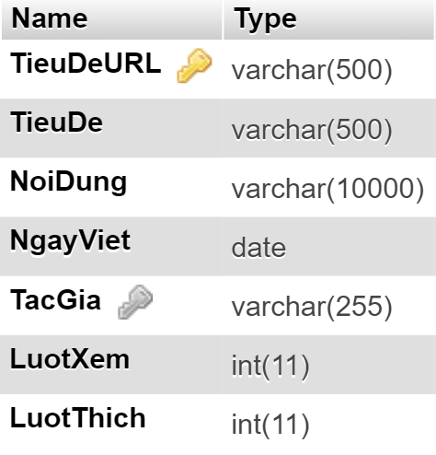

Baiviet_danhmuc

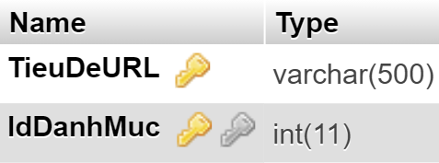

Binhluan

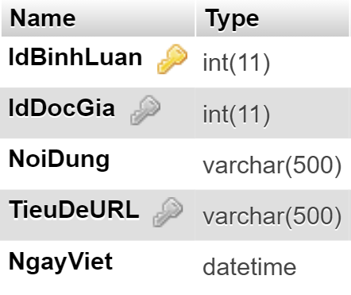

Danhmuc

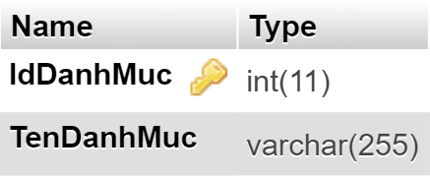

Taikhoan

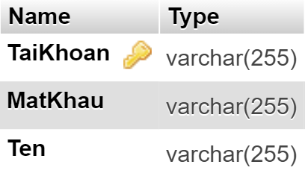

Thongtindocgia

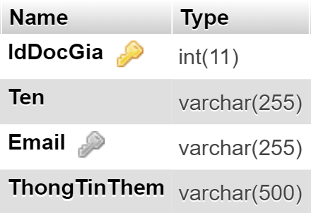

Traloi

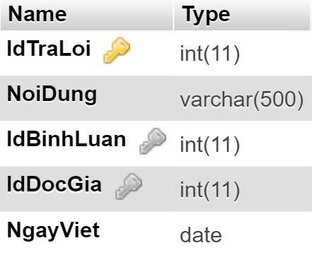

Cơ sở dữ liệu

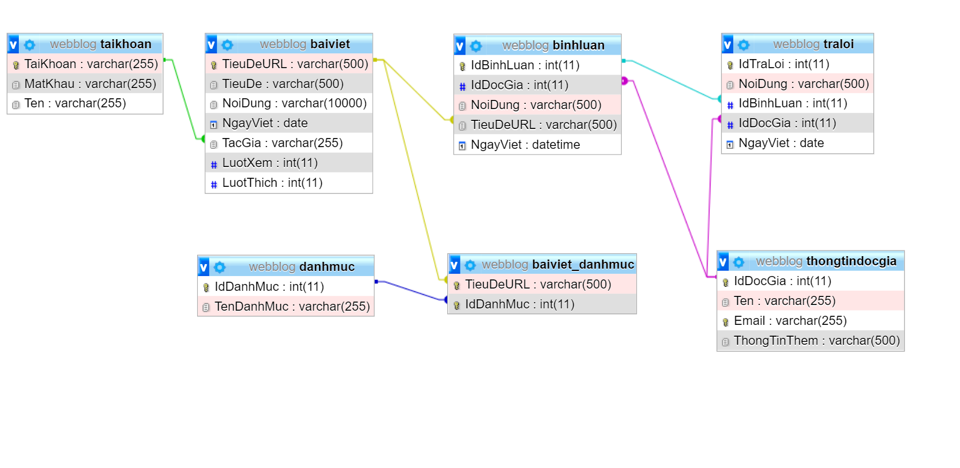

# IX. Các giao diện chính

## 1. Người dùng

### a) Trang chủ

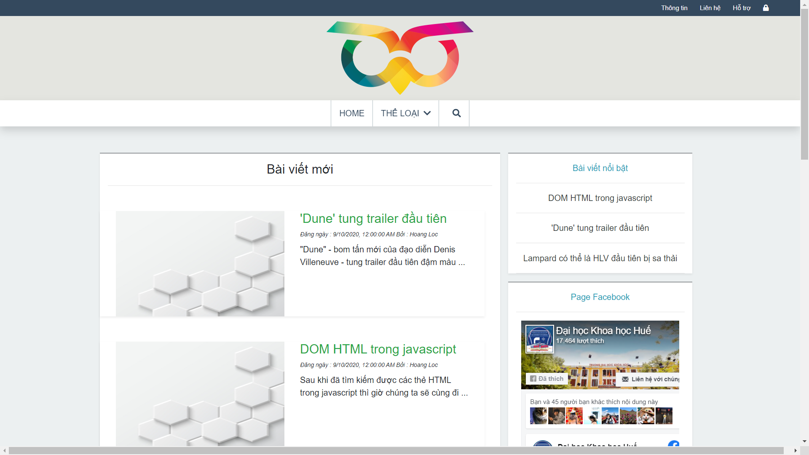

### b) Đọc một bài viết

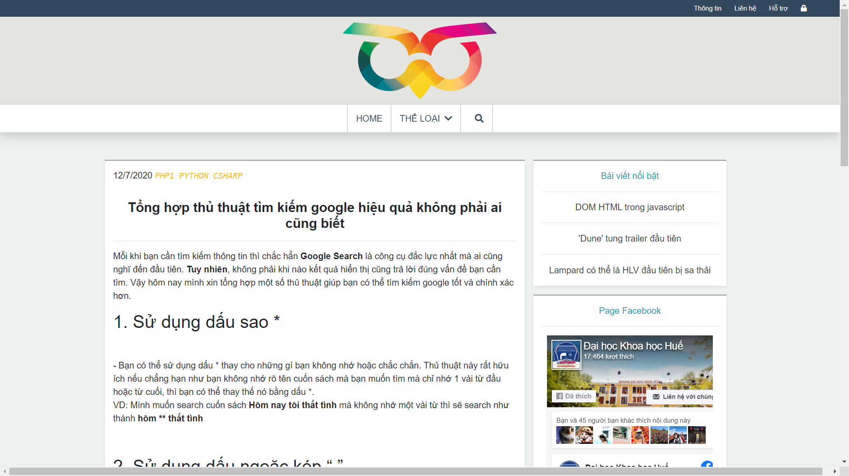

### 

### c) Bình luận và trả lời bình luận

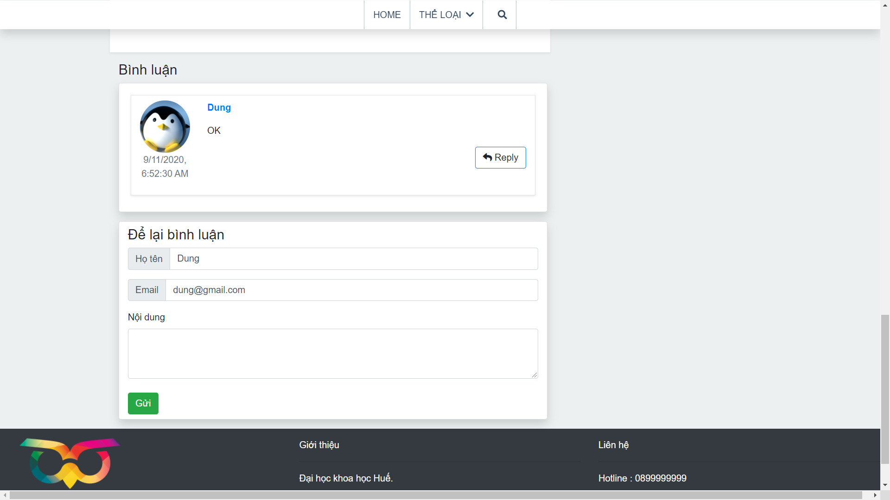

## 2.Quản trị viên

### a) Đăng nhập

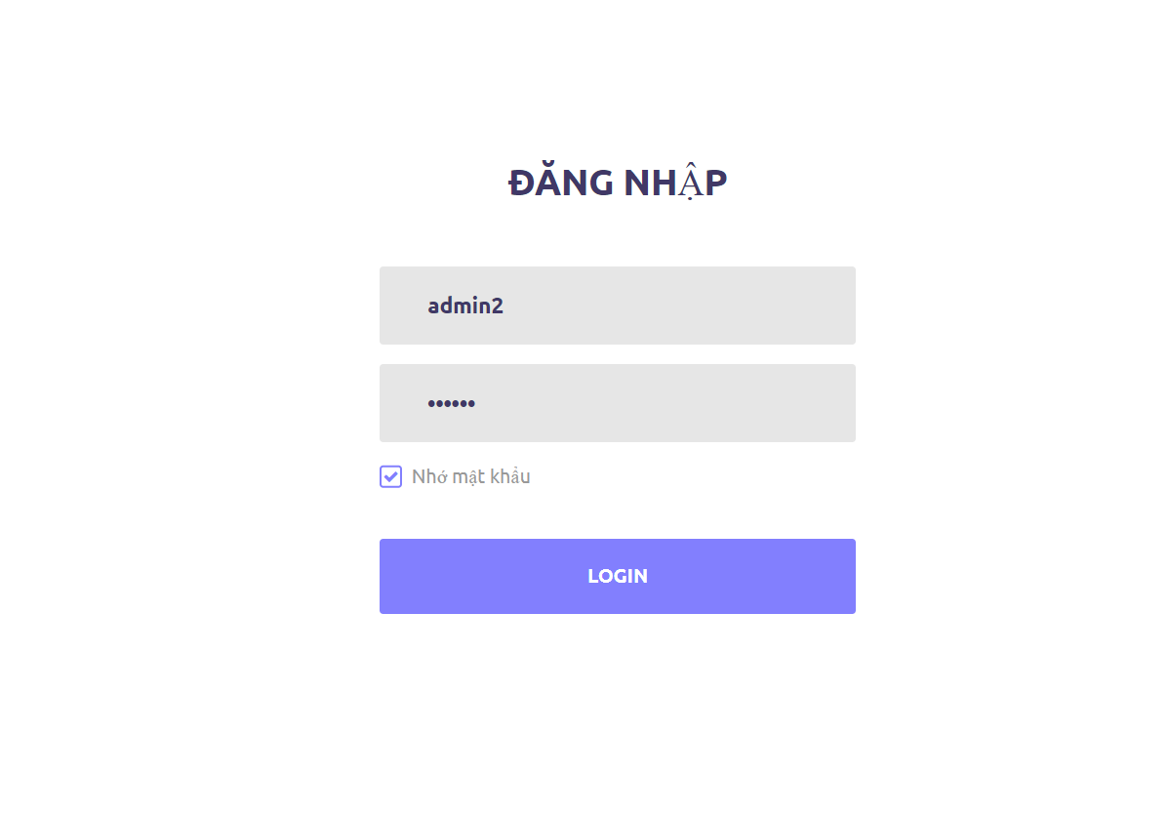

### b) Quản lý Bài viết

-) Thêm bài viết

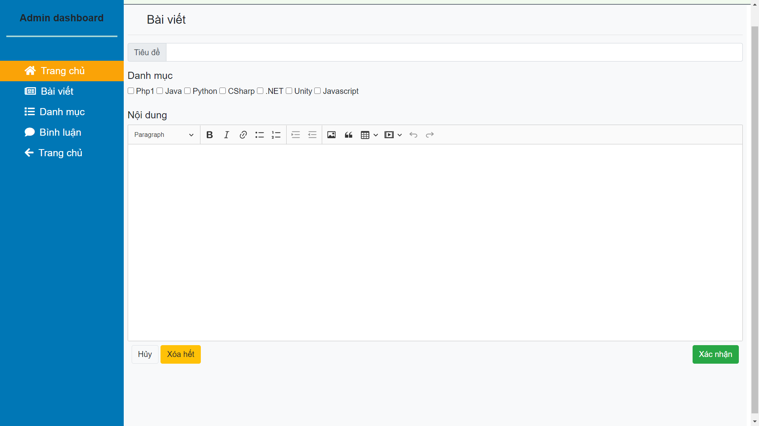

-) Sửa bài viết

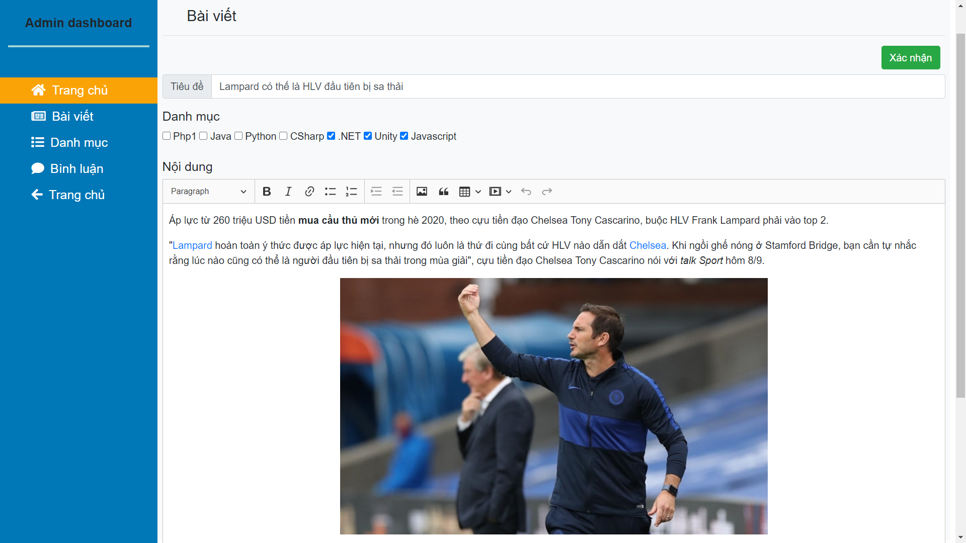

-) Xóa bài viết

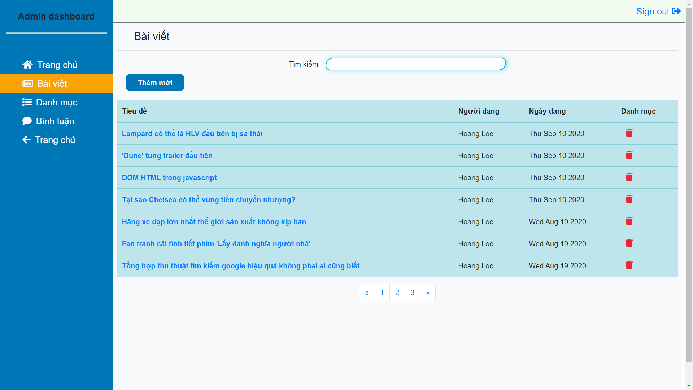

### c) Quản lý Danh mục

-) Thêm danh mục

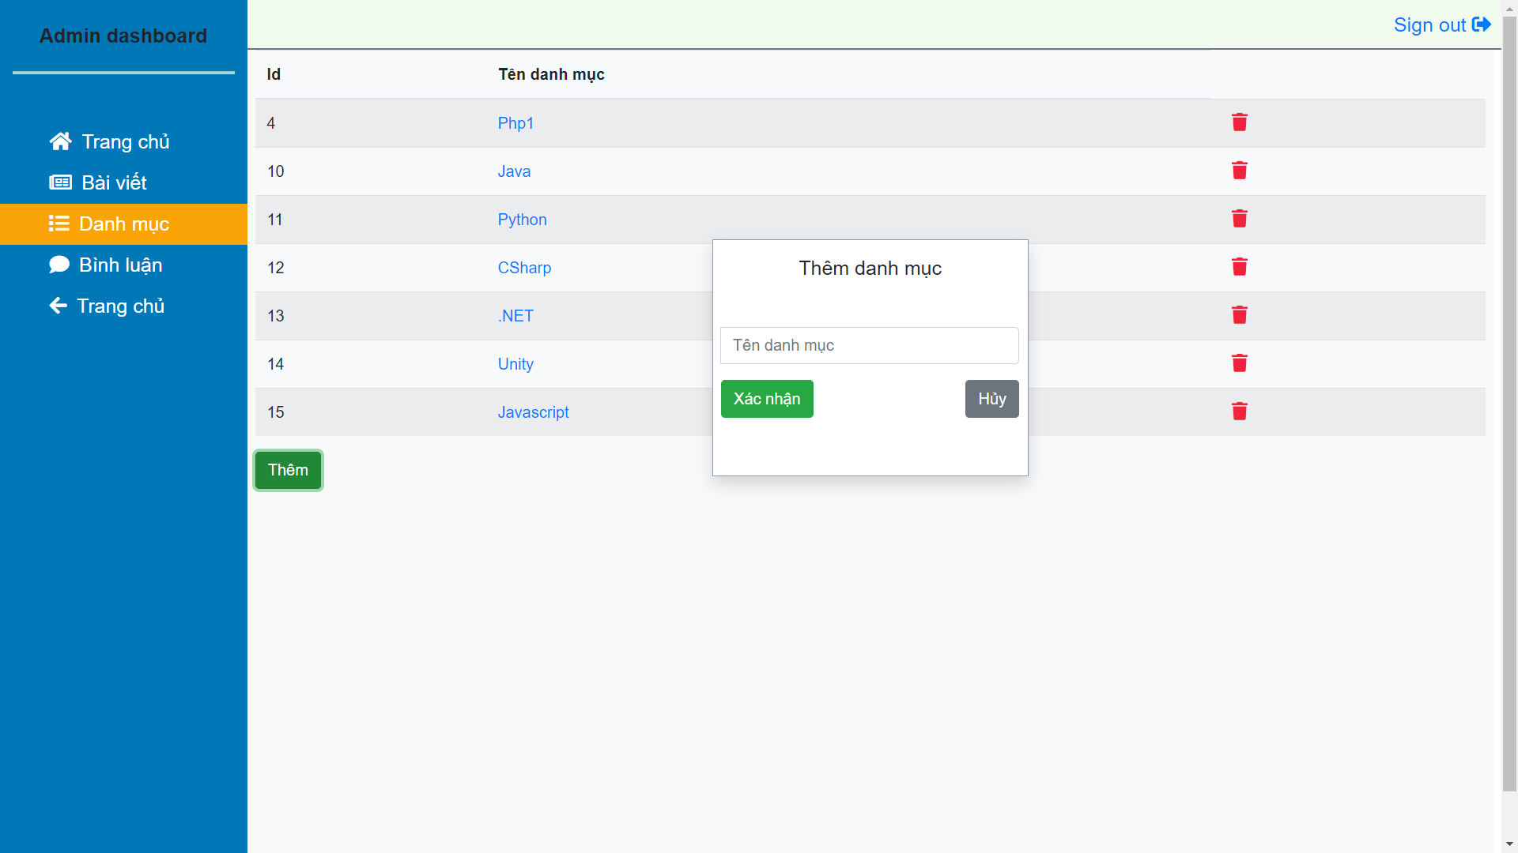

-) Sửa danh mục

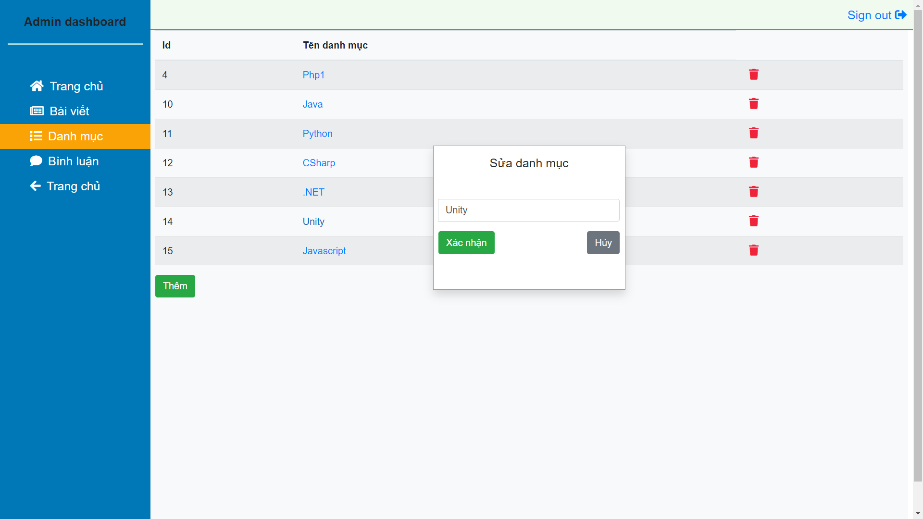

-) Xóa danh mục

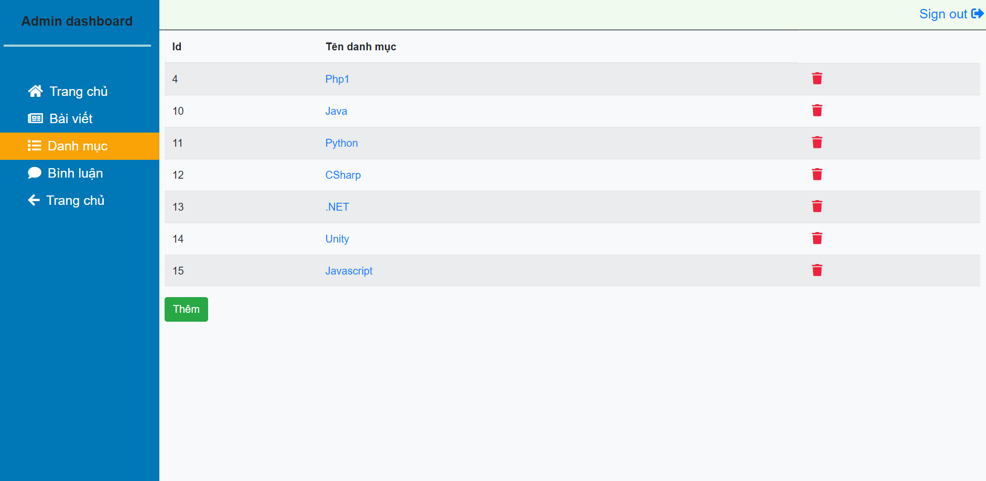

### d) Quản lý Bình luận

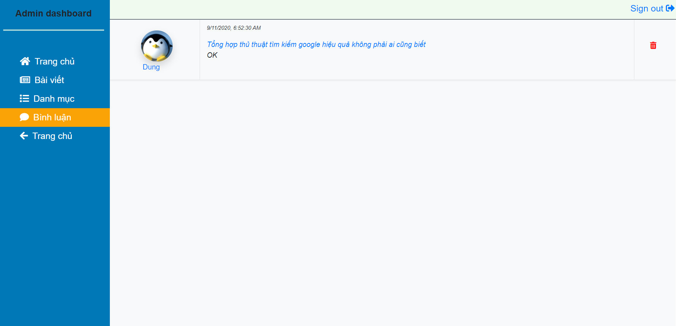

# **TÀI LIỆU THAM KHẢO**

Khái niệm về Blog: <https://www.hostinger.vn/huong-dan/blog-la-gi/>

https://toidicode.com/